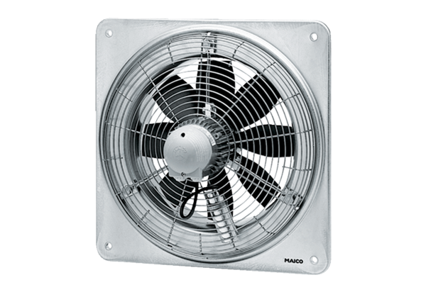Axiální nástěnný ventilátor EZQ 25/4 EObsah dodávky: 1 kusSortiment: C
Typové číslo: 0083.0486Výrobce: MAICO

